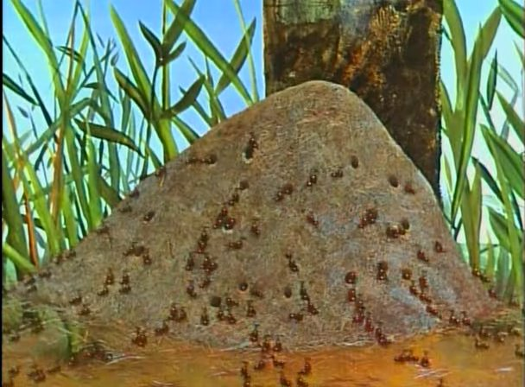

2009 г.

Программа работы

школьного оздоровительного лагеря «Муравейник» при

МОУ «Гимназия №1г. Новотроицка»

**Объяснительная записка**

Лето – самое долгожданное время года для каждого ребенка. Дети отправляются в школьные лагеря, санатории, отдыхают в летних пришкольных лагерях. В условиях летнего пришкольного лагеря, отдых детей уникален с точки зрения организации самостоятельной жизнедеятельности личности в свободное время. В пришкольном лагере ребенок заполняет свое свободное время полезными делами. Сегодня в лагере учащиеся школы могут получить дополнительные знания, поправить свое здоровье и просто отдохнуть. Весь педагогический коллектив лагеря ориентирует свою работу на развитие личности. В деятельности и общении детей, педагогов, родителей, культивируется сотрудничество, сотворчество, равноправие и равноценность личностных позиций всех участников педагогического процесса.

Наша программа «Зеленый дом» ориентирована на воспитание экологической культуры, ведь это долгий, непрерывный путь формирования правильных способов взаимодействия с природой. Проблема ухудшения качества городской среды, как оказалось, непосредственно связана с проблемой занятости детей в летнее каникулярное время.

Экологическая культура – неотъемлемая часть общечеловеческой культуры. Одним из условий формирования экологической культуры подрастающего поколения является создание единой системы теоретических и практических видов деятельности школьников: учебной, исследовательской, игровой, пропагандисткой, общественно-полезной по изучению и охране природы. Самой удачной формой реализации экологического воспитания является работа экологического лагеря, который позволяет осуществлять переход от учебной деятельности на альтернативные формы групповой, индивидуальной и коллективной работы в рамках экологического лагеря, позволяет ребенку уйти от стереотипов обучения, что делает его более увлекательным, мобильным и повышает образовательный потенциал. Работа нашего экологического лагеря по программе «Зеленый дом» наиболее полно способствует так же расширению и углублению знаний о природе: вырабатывает умения оценивать состояния окружающей среды, формирует и развивает умения реальной природоохранной деятельности. На наш взгляд наиболее соответствующей формой организации в наших условиях является лагерь с профильными отрядами:

- эколого-краеведческое направление (3 кл.)

- информационный (ИНФОкомпашка) (4кл.)

- спортивно-оздоровительное направление (1 и 2 кл.)

Кроме того, в лагере предусмотрена организация кружков по интересам:

1. «Зеленая планета»-руководитель Каширских Г. В.
2. «Оч.умелые ручки»- руководитель Каширских Г. В.
3. «Спорт, спорт, спорт…»-руководитель Канцедал С. В.

Визитная карточка лагеря

1. Название лагеря:



**Школьный оздоровительный лагерь «Муравейник»**

2.Тип лагеря: **лагерь дневного пребывания.**

3. Полное название лагеря: школьный оздоровительный лагерь

**«Муравейник» оздоровительного и воспитательного направления.**

4. Модель лагеря: **разновозрастное открытое специализированное объединение школьников.**

5. Кадры: **начальник, старший воспитатель, старший вожатый, воспитатели, вожатые, медработник, психолог, повара, технический персонал.**

6. Продолжительность первой смены: **21 дней.**

7. Количество смен: **1**.

8. Название проводящей организации: **МОУ «Гимназия №1 г. Новотроицка Оренбургской области»**

9. Адрес:

**462358, Оренбургская область, г. Новотроицк, улица Зеленая 37 «А»**

10. Телефон: **63-71-32.**

11. Количество участников:**80 чел.**

12. Возраст участников: **7-13 лет.**

13. Источник финансирования: **фонд социального страхования, взносы родителей.**

14. Сроки проведения: **май-июнь.**

15. Условия участия в программе: **добровольность, взаимопонимание.**

**Основное содержание программы.**

|  |  |
| --- | --- |
| Название направления | Краткое описание. |
| « В гостях  у Эколоши» | Экскурсии в районе школы с целью изучения экологической обстановки, наблюдения, исследования, экологические субботники, выпуск экологических листков, работа на пришкольном участке. |
| «ИНФОкомпашка» | Занятия с элементами тренинга по развитию творческих способностей, конкурсные мероприятия, фотоконкурсы, создание презентаций. |
| «Спорт, спорт, спорт…» | Занятия с элементами тренинга, проведение утренней гимнастики, спортивных мероприятий, праздников, посещение бассейна. |

**Направления воспитательной работы**

Настоящая программа является основным документом оздоровительного лагеря при МОУ «Гимназия №1» г. Новотроицка. Разработка данной программы организации летнего каникулярного отдыха, оздоровления и занятости детей была вызвана:

- повышением спроса родителей и детей на организованный отдых школьников;

- обеспечением преемственности в работе лагеря предыдущих лет;

- модернизацией старых форм работы и введением новых;

- необходимостью использования богатого творческого потенциала детей и педагогов в реализации цели и задач программы.

Данная программа является комплексной, т.е. включает в себя разноплановую деятельность, объединяет различные направления оздоровления, отдыха и воспитания детей в условиях оздоровительного лагеря.

**Первое направление: «В гостях у Эколоши»**

Включает в себя:

- исследовательскую работу по изучению истории родного края, своего города.

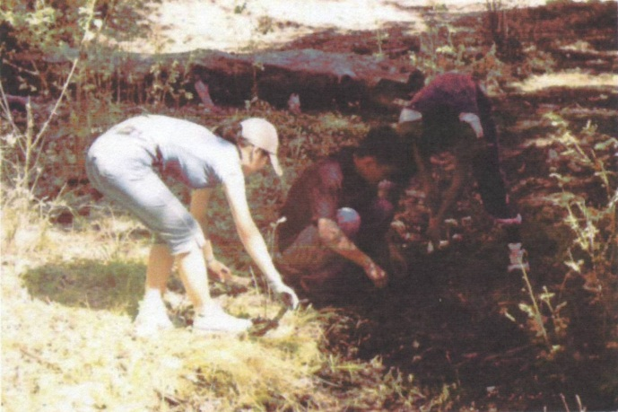- воспитание бережного, нравственно-этического и эстетического отношения к природе, очистку родников и благоустройство города, привитие любви к родному краю, охране окружающей среды, памятников природы, истории и культуры.

**Формы реализации:**

- экскурсии;

- путешествия по заповедным местам;

- ролевые игры;

- разработка экологических проектов;

- конкурс плакатов, рисунков, стихов;

- участие в благоустройстве двора, микрорайона

**Второе направление: «ИНФОкомпашка»**

bd05011_Включает в себя:

- ознакомление с различными путями получения информации и обучение работе с ней;

- создание мультимедийных презентаций по различным темам;

- выпуск газеты лагеря;

- пропаганда ЗОД и экологических знаний среди населения.

**Формы реализации:**

- встречи с ветеранами;

- конкурсы;

- праздники;

- фотоконкурсы;

- презентации;

- викторины;

- листовки, концерты;

**Третье направление: «Спорт, спорт, спорт…»**

Включает в себя:

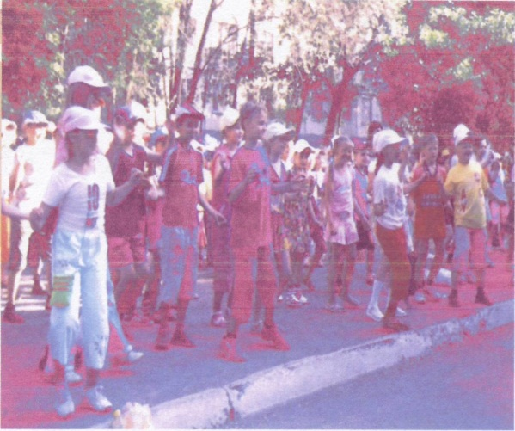- развитие физического здоровья детей через организацию утренней зарядки и обязательных ежедневных спортивных соревнований на свежем воздухе;

- формирование потребности в ведении здорового образа жизни в процессе проведения ряда конкурсов, встреч, бесед;

- обучение приемами физического совершенствования через вовлечение в спортивные кружки.

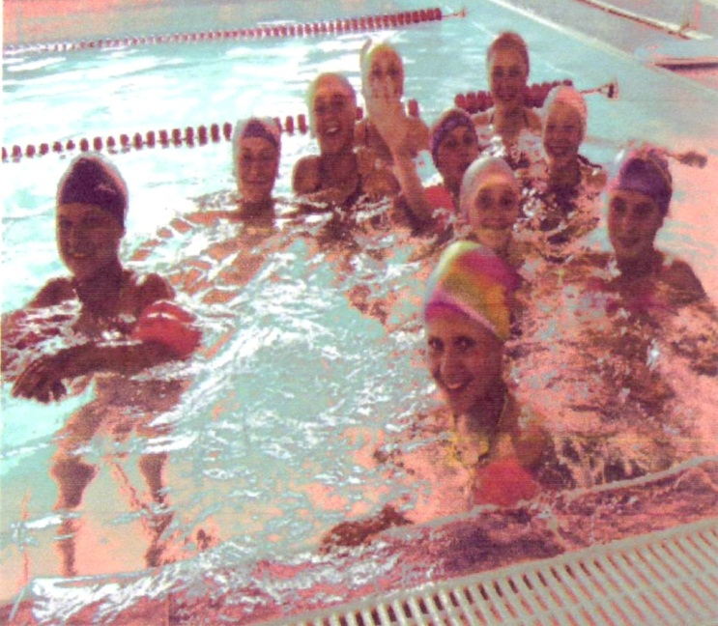**Формы реализации:**

- утренняя зарядка;

- спортивные игры;

- посещение бассейна «Волна»;

- витаминизация пищи;

- кислородный коктейль;

- инструктажи;

- тематические спортивные дни.

**Ключевые дела**



**Школьного оздоровительного**

**Лагеря «Муравейник»**

**Встречи.**

**Цель:** познакомить воспитанников с интересными людьми с целью расширения представления о делах нашего города, их вкладе в его историю.

1. С руководителем секции спортивного ориентирования Воробьевым И.М. СЮТ (по краеведению) (Правила поведения в природе. Теоретические основы туризма. ТБ во время похода).

2. С руководителем кружка «Спортивная аэробика» ЦРТДЮ.

3. С медработником «Чем опасны клещи. Первая помощь при укусе насекомых».Прокудина Т. В.

4. С учителем биологии «Красная книга Оренбуржья». Полянская Е.

5. С инспектором ДПО Маркеловой Н.И. (о работе ДПО).

6. С инспектором ГИБДД. Грошевым А.В. (операция «Подросток»).

7. С работником комитета экологии г. Новотроицка.

Экскурсии:

**Цель:** продолжить работу по расширению и обогащению знаний детей о родном городе, его интересных и памятных местах.

1. К зданию городской администрации «Символы города – символы России».

2. К перекрестку по улице им. Корецкой «Воздух – основа здоровья человека».

3. В краеведческий музей «Мой город – моя судьба».

4. В пожарную часть п.24.

5. К памятнику «Вечно живым».

**КТД.:**

**Цель:** способствовать развитию творческого потенциала школьника, созданию настроения радости от встреч с чудом, которое он делает сам для себя и других.

- Зарничка;

- День памяти и скорби;

- Русская ярмарка;

- Инсценирование сказок А.С. Пушкина, Аксакова;

- Азбука города;

- Планета в опасности;

- Изготовление полезных вещей из бытовых отходов, бросовых материалов;

- выпуск лагерной газеты.

**Предполагаемый результат.**

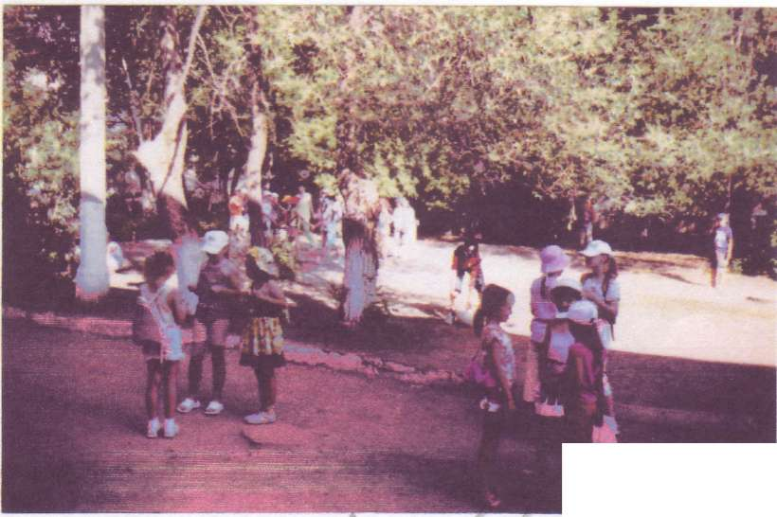1. Привитие основ научно-исследовательской деятельности по изучению природы родного края.

2. Улучшение качества окружающей городской среды в результате практической деятельности по благоустройству.

3. Повышение ИКТ – компетентности учащихся.

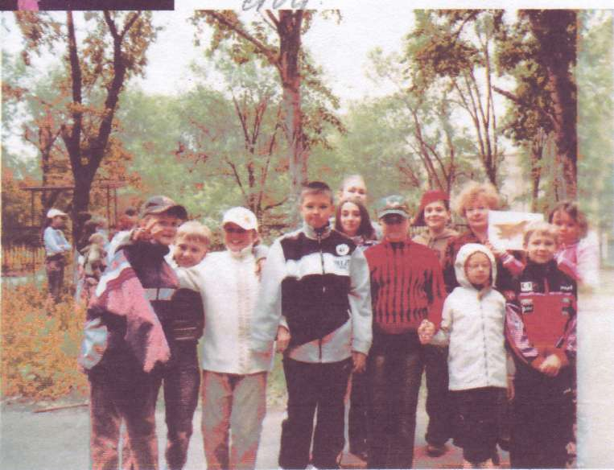4. Приобретение новых экологических знаний в процессе активного общения с природой.

5. Приобретение новых знаний о городе, истории и культуре страны, малой родины.

6. Формирование патриотического сознания и чувств.

7. Обогащение детей социальным опытом взаимодействия в коллективе.

8. Укрепление физического и психологического здоровья.

9. Формирование интереса к различным видам деятельности.

10. Приобретение навыков культурного общения, улучшение психологической комфортности в детском коллективе.

11. Укрепление связей между разновозрастными группами детей

12. Поощрение учащихся, проявивших себя наиболее активно в решении задач программы.